2023年江苏省无锡市学考生物真题
一、判断题
1. 农田里的田鼠所生活的环境就是由阳光、温度、水和土壤组成的（ ）
2. 维生素虽然不能提供能量，但它们的作用很大。（ ）
3. 过度密植会使农作物减产（ ）
4. 生物绘图时，用细点的疏密来表示细胞各结构的明暗（ ）
5. 人体的子宫是受精卵形成的场所（ ）
6. 人内耳中的半规管和前庭与身体平衡有关（ ）
7. 昆虫的外骨骼使其能够更好地适应陆地生活。（ ）
8. 古代生物的生活痕迹不能作为生物进化的直接证据（ ）
9. 河蚌、蚯蚓、蜗牛等动物都有柔软的身体，所以它们都是软体动物_____
10. 植物吸收的水分有90%以上通过蒸腾作用散失到大气中（ ）
二、选择题
11. 生物圈是地球上最大的生态系统，是所有生物共同的家园。有关生物圈和生态系统的描述合理的是
A. 生物圈的范围包括大气圈、水圈和岩石圈
B. 草原上的牛群是一个生态系统
C. 生物圈内多种多样的生态系统各自独立，彼此互不相干
D. 生态系统中生物部分是由生产者，消费者和分解者三个角色组成的
12. 下列农谚不能体现非生物因素对生物影响的是（ ）
A. 小满小满，谷粒渐满 B. 清明雨涟涟，一年好种田
C. 粪草粪草，庄稼之宝 D. 山上多种树，胜似修水库
13. 植物生长过程中需要量最大的三类无机盐是
A. 含氮、氧、磷的无机盐 B. 含铁、硼、锌的无机盐
C. 含氮、铁、钾的无机盐 D. 含氮、磷、钾的无机盐
14. 把下列作物种子放在白纸上用力挤压，在白纸上留下“油斑”最明显的是 。
A. 小麦 B. 芝麻 C. 水稻 D. 玉米
15. 将装有萌发种子的密闭玻璃瓶，在温暖黑暗的地方放置一夜，能大致反映瓶内二氧化碳含量随时间变化的曲线是（ ）
A. 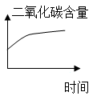 B. 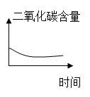
C. 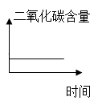 D. 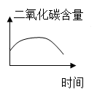
16. 调查发现，某边远山村当地村民的心血管疾病、糖尿病等现代慢性病的发病率比较低。进一步分析村民的膳食结构后发现，植物性食物较多，尤其是各种蔬菜。由此推断，食物中对预防心血管疾病发生具有重要作用的营养素可能是（ ）
A. 纤维素 B. 蛋白质 C. 糖类 D. 无机盐
17. 对咽喉被异物阻塞的人进行急救时，救护者按照下图所示的方法施救。过程中，被救者膈顶部上升，此时发生的相关变化是（ ）
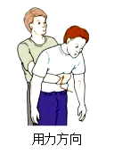
A. 肺内气压变小，吸气 B. 肺内气压变小，呼气
C. 肺内气压变大，吸气 D. 肺内气压变大，呼气
18. 莲藕是苏州一带著名的食材。藕折与出现“藕断丝连”现象，其中的每一根藕丝都由3至8根导管构成。这些“丝”属于（）
A. 输导组织 B. 薄壁组织 C. 机械组织 D. 保护组织
19. 中国造血干细胞捐献者资料库（中华骨髓库）能为重症血液病患者检索配型相合的造血干细胞捐献者，给患者带来生的希望。下图是造血干细胞不断产生新的血细胞过程示意图。该过程细胞发生的变化称为（ ）
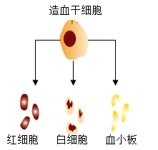
A. 细胞死亡 B. 细胞癌变 C. 细胞生长 D. 细胞分化
20. 将红苋菜叶片放在冷水中浸泡，水的颜色无明显变化。但将其放入沸水中煮几分钟后，水则变成红色。主要原因是高温破坏了（ ）
A. 细胞壁 B. 细胞膜 C. 细胞质 D. 细胞核
21. 某同学尝试完成填写鸟类部分特征关系图（如图），其中填写错误的是（ ）
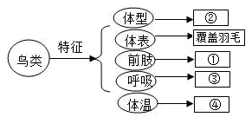
A ④体温不恒定
B. ③有气囊，辅助肺呼吸
C. ①翼，是鸟类的飞行器官
D. ②流线型，可以减少空气的阻力
22. 用吸管吸取一些墨汁，把墨汁慢慢地滴在鱼口的前方，你看到的现象是（ ）
A. 墨汁从口吸入后，从鳃盖流出
B. 墨汁从口吸入后，进入鱼的身体，最后可能从鱼的肛门排出
C. 墨汁从口吸入后，又从口里吐出
D. 墨汁不会进入鱼的口里
23. 2020年诺贝尔化学奖得主通过对化脓性链球菌（一种细菌）的研究，开发出一种基因编辑技术。下列有关化脓性链球菌的叙述正确的是（ ）
A. 与植物细胞相比，两者最主要的区别是其没有细胞壁
B. 遗传物质储存在细胞核中
C. 可以适当使用抗生素抑制其繁殖
D. 可以进行光合作用，自己制造有机物
24. 无锡市鼋头渚景区是享誉世界的赏樱胜地，每年春季樱花盛开，满树烂漫，如云似霞。长春桥附近栽有染井吉野樱，学名是Prunus yedoensis。下列各种樱花与其最相似的是（ ）
A. 红山樱Prunus jamasakura B. 大岛樱Cerasus speciosa
C. 钟山樱桃Cerasus campanulana D. 大叶早樱Cerasus subhirtella
25. 判断新鲜猪心左右侧最简单的方法是（ ）
A. 用刀将心脏切开 B. 用手捏心房壁
C. 用手捏心室壁 D. 向心脏内灌水
26. 下表是某同学体检验血单上部分指标数据。据表分析，她可能患有的疾病是（ ）
样品 | 检测项目 | 检测结果 | 正常参考值范围
血液 | 白细胞 | 12.04 | 4.0～10.0（×10⁹/L）
血液 | 红细胞 | 4.8 | 5～5.5（×10¹²/L）
血液 | 血红蛋白 | 130 | 110～160（g/L）

A. 糖尿病 B. 贫血 C. 急性炎症 D. 冠心病
27. 某同学看到小区道路上丢弃的空易拉罐，将其捡起并放入分类垃圾桶中。调节该行动的最高级神经中枢位于（ ）
A. 大脑皮层 B. 小脑 C. 脑干 D. 脊髓
28. 下列示意图中，能正确表示骨、关节和骨骼肌之间关联的是（ ）
A. 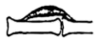 B.  C. 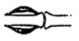 D. 
29. 我国政府提出2060年前实现碳中和，即二氧化碳的排放速率和吸收速率达到平衡。下列叙述正确的是（ ）
A. 碳中和即意味着停止工厂排放二氧化碳
B. 实现碳中和离不开绿色植物的光合作用
C. 绿色植物消耗二氧化碳，不产生二氧化碳
D. 碳排放速率和鱼类、鸟类等其他生物无关
30. 如图是肾的内部结构示意图，叙述错误的是( )
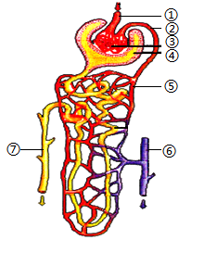
A. ①中流动的是动脉血，②中流动的是静脉血
B. 正常情况下，⑦中的液体不含葡萄糖
C. 图中的结构③④⑤构成一个肾单位
D. ⑥中的血液与①中的血液相比，⑥中氧气和尿素含量明显减少
31. 下列有关生态系统及其稳定的叙述中，正确的是（ ）
A. 生态系统的自我调节能力是无限的
B. 生态平衡遭到破坏后都能够得到恢复
C. 生态系统的结构越复杂，自我调节能力越强
D. 人为因素对生态系统造成的破坏比自然因素更大。
32. 将带有芽眼的马铃薯块茎切割后，埋在地里进行繁殖，这种繁殖方法属于（ ）
A. 孢子生殖 B. 分裂生殖 C. 有性生殖 D. 无性生殖
33. 长江江豚是国家一级保护动物，被称为“水中大熊猫”，近年来在长江流域频频现身，体现了长江“十年禁渔”的积极生态效应。长江江豚每胎只产1崽，由雌豚授乳。下列有关长江江的叙述错误的是（ ）
A. 用鳍游泳，用鳃呼吸
B. 属于恒温动物
C. 具有胎生、哺乳的特点
D. 身体呈流线型以减少在水中运动的阻力
34. 一般情况下，每只西瓜中有很多西瓜籽，这是因为西瓜的一朵雌花中有许多（ ）
A. 花粉 B. 子房 C. 胚珠 D. 雌蕊
35. 2019年1月，随嫦娥四号登陆月球背面的棉花种子成功发芽了，这是月球上长出的第一片叶。下列有关棉花种子萌发的叙述，错误的是（ ）
A. 胚可发育成幼苗 B. 种子的萌发首先要吸收水分
C. 胚根首先突破种皮 D. 子叶发育成叶
36. 在繁殖季节，鱼腹中有俗称“鱼子”的结构，这种结构是（ ）
A. 受精卵 B. 卵细胞 C. 胚胎 D. 小鱼
37. 加拉帕戈斯群岛的不同小岛上，生活着多种食性不同的野生地雀，它们喙的形状也 有明显差异（如下图）。从进化角度分析，鸟喙形状差异形成的原因是
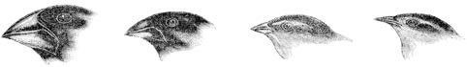
A. 小岛面积不同 B. 地雀繁殖方式不同
C. 自然选择的作用 D. 人工选择的作用
38. 输卵管堵塞是一种常见的多发疾病，50%左右的女性不孕症由该病引起。输卵管堵塞造成不孕的原因是（ ）
A. 患者不能分泌雌性激素
B 精子与卵细胞不能结合
C. 患者不能产生卵细胞
D. 胚胎发育得不到营养
39. 青春期是一个人发展智力的“黄金时代”，其原因是（ ）
A. 青春期脑的重量增长的最迅速 B. 青春期脑开始发育
C. 青春期脑的结构变化最大 D. 青春期身高发育迅速
40. 下列遗传性状中，属于相对性状的是（ ）
A. 红色豌豆花和白色苹果花
B. 豌豆的绿种皮和豌豆的圆粒
C. 人的卷发和直发
D. 家兔的白毛和家猫的黑毛
41. 下图是与遗传有关的概念简图。下列有关叙述错误的是（ ）
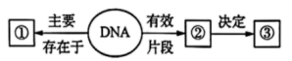
A. ①由DNA和蛋白质组成
B. ②在体细胞中成对存在
C. ③是生物体所有特征的总和
D. 孩子长得更像父亲，是因为父亲提供了更多的基因
42. 下列属于由遗传物质改变引起的变异是（ ）
A. 通过航天育种技术获得的具有优良性状的魔芋种子
B. 单眼皮的妈妈通过美容手术变成双眼皮
C. 水稻由于水、肥、光充足而穗大粒多
D. 皮肤白皙的小明在暑假里被晒得黝黑
43. 根据科学家推测，地球上的原始生命起源于（ ）
A. 原始大气 B. 原始海洋 C. 原始岩层 D. 原始火山
44. 下列各项中，有一个选项的免疫类型不同于其他三项，这个选项是（ ）
A. 体液中的杀菌物质的杀菌作用 B. 体液中的吞噬细胞的吞噬作用
C. 皮肤的屏障作用 D. 淋巴细胞产生抗体，消灭病原体
45. 生活中在不知情的情况下，人最可能因下列的哪一种方式感染艾滋病病毒？（ ）
A. 与病毒携带者握手
B. 使用了病毒携带者用过的而又没经严格消毒的餐具
C. 住旅店时，使用了病毒携带者用过的而又未及时更换的被褥
D. 洗牙或补牙时，使用了病毒携带者用过的而又未经严格消毒的器械
46. 吸食毒品对人体危害极大，毒品会损害人体的神经系统、呼吸系统、循环系统等。作为中学生，下列行为不恰当的是（ ）
A. 在公共场合喝陌生人给的饮料
B. 同学聚会时不食来路不明的零食
C. 学习识别毒品的基本常识，保持必要的警惕
D. 在确保安全的前提下，发现疑似毒品物主动报警
47. 霍乱是由霍乱弧菌引起的烈性肠道传染病，属于甲类传染病。从传染病流行的基本环节角度分析，感染霍乱弧菌的人属于（ ）
A. 易感人群 B. 传染源 C. 传播途径 D. 抗体
48. 在学习完家蚕和蝗虫的生殖发育后，某同学作了如下概述，其中错误的是
A. 它们都是通过有性生殖方式产生后代
B. 其受精卵发育成幼虫都在母体外完成
C. 其发育都经过5次蜕皮，都经历蛹期
D. 其成虫都有发育完善的翅，适于飞行
49. 如图标志中，表示可回收垃圾（物品）的是（ ）
A.  B. 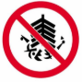 C.  D. 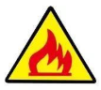
50. 使用光学显微镜观察装片时，调节视野亮度要用到的结构是（ ）
A. 转换器和反光镜 B. 遮光器和通光孔
C. 通光孔和反光镜 D. 遮光器和反光镜
三、综合题
51. 阳山水蜜桃是无锡特色农产品，每年3-8月各地游客齐聚桃园开展赏花、摘果等体验活动，促进了乡村经济发展。请据图回答：
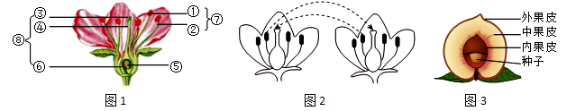
（1）阳山地区是火山岩地质，土壤肥沃，为桃树的生长提供了丰富的______。
（2）杜甫诗云：“桃花一簇开无主，可爱深红爱浅红。”图1中______（填图中编号）是桃花的主要结构。
（3）图2表示桃树的传粉过程，该传粉方式属于______。传粉完成后，将进行受精。
（4）据图3所示，桃子可食用部分是果实的______。
（5）采摘的鲜桃需低温储藏，这是为了降低______作用的强度，减少有机物的消耗，延长保存时间。
52. 洋葱味道辛辣，所含的蒜素具有降压、抑菌等作用。洋葱的叶分为管状叶和鳞片叶（如图乙）。管状叶伸展于空中，进行光合作用；鳞片叶层层包裹形成鳞茎，富含营养物质。小明制作了洋葱鳞片叶内表皮细胞的临时装片进行观察，请据图回答：
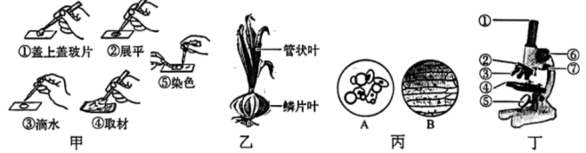
（1）图甲中，制作临时装片的正确操作顺序是______（填序号）。
（2）若视野中出现气泡，最可能是图甲中______（填序号）步骤操作不规范造成的。
（3）图丙中的______（填字母）最可能是小明用显微镜观察到的视野图像。
（4）在显微镜下观察到洋葱鳞片叶内表皮细胞后，小明可调节图丁中的[______]（填序号）使物像更清晰。
（5）图乙中，与鳞片叶相比，管状叶细胞中特有的能量转换器是______。
53. 下图为人体血液循环示意图，其中A、B、C、D表示进出心脏的动脉或静脉，Ⅰ、Ⅱ表示身体各部的毛细血管，请据图回答：
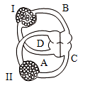
（1）流经C→Ⅱ→D的血液循环途径为______循环，由C流经Ⅱ到D时，血液由______血变为______血。
（2）Ⅰ表示______的毛细血管，当血液由A流经Ⅰ到B时，颜色由______变为______。
54. 下图为进入青春期的男女生身高增长变化曲线图，据图回答：
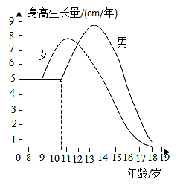
（1）女生进入青春期的时间比男生______。
（2）男女生进入青春期身高变化的显著特点是______。
（3）进入青春期后，除身高变化外，人体的生殖器官迅速发育，睾丸和______开始产生生殖细胞。
（4）青春期是人一生中身体生长、发育和智力发展的黄金时期，因此要注意均衡营养，特别要多摄取含______丰富的食物。也要正确对待青春期带来的身心变化。
55. 下图是小李家庭某隐性遗传病遗传图解（显性基因用A表示，隐性基因用a表示），请据图回答：
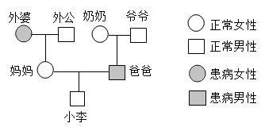
（1）据图分析，小李的基因组成为______，妈妈的基因组成为______。
（2）小李的性染色体组成为______。
（3）小李的父母为响应国家最新的生育政策准备再生一个孩子，这个孩子是男孩的可能性为______，患该病的可能性为______。
56. 近年来共享单车掀起绿色出行浪潮，已成为一道亮丽的城市风景线。人在骑车时需要各个系统协调配合。请据图回答：
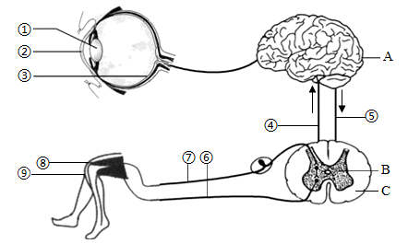
（1）骑共享单车时，看到一辆汽车由远而近驶来，主要是由于眼球中睫状肌对______（填图中序号）的调节作用，使物像落在______（填图中序号）上。
（2）骑行到路口时，看见红灯立即刹车，此反射类型属于______，完成此反射的高级神经中枢位于图中的______（填字母）内。
（3）由于骑行不稳，⑨受到碰撞引起了膝跳反射，请写出膝跳反射的基本途径：⑨→______→⑧（用序号和字母表示）。
57. 某生物兴趣小组在课后服务时间开展实践活动——“探究影响黄豆种子萌发外界条件”，其实验设计如下表所示。请据表回答：
组别 | A | B | C
种子数（粒） | 200 | 200 | 200
温度（℃） | 25 | 25 | 0
如入的液体 | 土壤浸出液 | 蒸馏水 | 土壤浸出液
萌发数（粒） | 186 | 187 | 0

（1）实验中加入的液体不能浸没种子，否则会因为缺少______，不利于种子萌发。
（2）若要探究温度对种子萌发的影响，应选择______组和______组（填组别字母序号）进行对照实验：
（3）表中A组的种子萌发率为______。
（4）A、B两组的变量为______。
58. 学习了细胞的结构和功能后，某同学用超轻粘土等材料制作了一个植物细胞的结构模型（如图）。请据图回答：
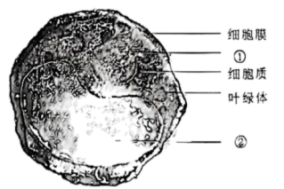
（1）图中①代表结构名称是______，②代表的结构中含有的液体称为______。区别于动物细胞模型，该植物细胞模型还缺少的结构是______。
（2）现有两种材料可供选择：A食品保鲜膜、B细纱网，选择______（填“A”或“B”）材料更合适用来代表细胞膜，理由是______。
59. 根据下列材料，请分析回答：
材料一：相传，自泰伯奔吴，教民蚕桑，无锡的桑蚕业至今有三千多年了。据清光绪《无锡金匮县志》，“丝旧惟开化乡有之，自同治初经乱田荒，人多植桑饲蚕，辄获奇羡，其风始盛，延及于各乡。”由此，种桑养蚕逐渐在无锡各乡普及蔓延，桑、蚕、茧、丝形成一条完整成熟的产业链，无锡也就成为远近闻名的“丝码头”。
材料二：家蚕一般每5~6天蜕皮一次。蜕皮期间不食不动的状态称为“眠”。经过4眠后，体内绢丝腺发育成熟，停止取食，吐丝结茧，在茧内化蛹。蛹经过10余天羽化成蚕蛾。雌、雄蚕蛾均不取食，即进行交配。交配后雄蛾死去，雌蛾产卵后死去。
（1）用蚕种孵化家蚕，孵化温度一般控制在20℃~25℃，孵化时间需10天左右。采摘______饲养，每天清理饲养纸盒。
（2）家蚕的一生要经过卵、______、蛹和成虫四个时期，发育过程中，其形态结构和生活习性上有着明显的差别，这样的发育过程叫做______。
（3）饲养过程中，每天观察记录家蚕的形态变化及表现。最初看到饲养纸盒中死亡的蚕蛾的性别最可能是______性，理由是______。
60. 慢性阻塞性肺疾病（COPD），简称“慢阻肺”，是一种临床威胁患者生命安全的慢性炎症，以气流阻塞为特征。《健康中国行动（2019-2030）》提出：要大幅提高居民的慢阻肺知晓率，加强慢阻肺的早期筛查。下图是慢阻肺患者与正常人的呼吸系统部分结构对比图，请分析回答：
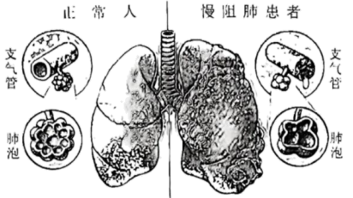
（1）据图可知，慢阻肺患者的______部位发生了病变，导致气体无法顺畅地进出肺，引发呼吸困难或胸闷，所以常伴有咳嗽、咳痰等症状。
（2）吸烟是慢阻肺最重要的环境致病因素。为了探究吸烟与慢阻肺患炎炎症因子的关系，某医院选取年龄、平均体重质量指数相近的患者，根据吸烟指数分为4组，每组20例，比较每组患者炎症因子水平指标。实验数据如下表：
组别 | 吸烟指数（IS） | 超敏C-反应蛋白（hs-CRP）
重度吸烟组 | IS≥400 | 19.87mg/L
中度吸烟组 | 200＜IS＜400 | 17.11mg/L
轻度吸烟组 | 0＜IS≤200 | 15.36mg/L
非吸烟组 | IS=0 | 12.40mg/L
注：超敏C-反应蛋白（hs-CRP）是一种与炎症反应相关的蛋白，机体内发生炎症反应时，会促使hs-CRP水平异常升高。
本探究实验的变量是______，实验中每组选取20例是为了避免______而影响实验结果。据实验数据推测，吸烟会______（填“加重”或“减轻”）炎症反应。
（3）与非吸烟者相比，吸烟者的肺功能异常率较高，死亡风险增加。被动吸烟也可能导致呼吸道症状及慢阻肺的发生。请对吸烟者提出一条合理化建议：______。

